Раздел |  | Фольклорные элементы в литературных произведениях
ФИО педагога |  | Лейчук Е.С.
Дата |  | 05.04
Класс 5 «Б» |  | Количество присутствующих:9 | Количество отсутствующих:1
Тема урока |  | А.С. Пушкин «Пролог к поэме «Руслан и Людмила»
Цели обучения в соответствии с учебной программой |  | 5.1.6.1: Давать краткий и полный ответ на вопрос.  5.2.2.1: Определять основную мысль произведения при поддержке учителя.  5.2.6.1: Анализировать художественное пространство и оформлять в рисунках, схемах и кластерах.
Цели урока |  | -дают краткий и полный ответ на вопрос.  -определяют основную мысль произведения при поддержке учителя.  -анализируют художественное пространство и оформлять в рисунках, схемах и кластерах.
Ход урока
Этап урока/время | Действия педагога | Действия учеников | Оценивание | Ресурсы
Начало урока  1 мин | Приветствие  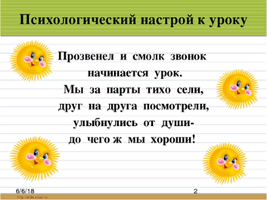 | Настраиваются на урок. | ФО Похвала | Слайд
Актуализация ЗУН  4 мин | Стратегия «Проблемный вопрос»  на экране – портрет А.С. Пушкина. Вопрос для учащихся:  - Кого вы видите на экране?  - Что вам известно о Пушкине?  - Какие произведения поэта вы читали?  - Назовите сказки Пушкина, с которыми вы знакомы?  - Какая сказка запомнилась вам более всего? Почему?  - Чем привлекает вас творчество Пушкина?  Вывод: творчество какого писателя мы будем сегодня изучать?  Теперь откройте первый конверт. Понятно ли вам, что это за слова. Вам нужно собрать во едино. Руслан и Людмила.  А теперь назовите тему нашего урока.  Правильно. Сегодня мы познакомимся с прологом к поэме «Руслан и Людмила»  Открываем тетради и записываем число, тему урока. | Отвечают на вопросы  Определяют тему урока | Дескрипторы  -отвечает на вопросы  -демонстрирует знания по произведениям А.Пушкина  -определяет тему урока  ФО Похвала | Интерактивная доска  слайды
Середина урока  15 мин | Изучение темы урока  Сегодня мы с вами изучаем очень знакомый вам отрывок « У лукоморья…» с незнакомой для вас стороны- признаков народных сказок. Это стихотворение размещено в поэме «Руслан и Людмила».  Замысел поэмы «Руслан и Людмила» возник в Царскосельском Лицее, где учился Александр Сергеевич. Закончил и написал ее Пушкин в Петербурге в 1820 году. Поэту было 20 лет.  Поэма имела успех необыкновенный. Первый поэт того времени Жуковский, считавшийся учителем Пушкина в поэзии, подарил ему свой портрет с надписью: «Победителю-ученику от побежденного учителя в тот высокоторжественный день, в который он окончил поэму «Руслан и Людмила»».  Ребята, и первой записью у нас будет новое для нас определение. ПРОЛОГ  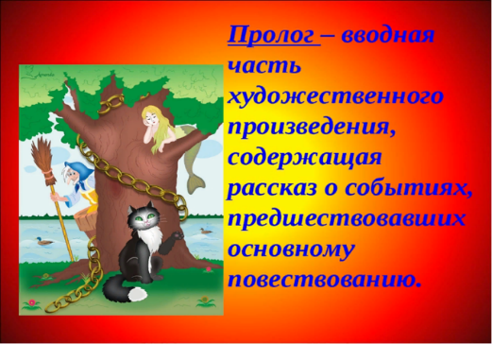  Прослушивание текста.  - Какое впечатление на вас произвел этот отрывок?  -Каково общее настроение этого отрывка?( несколько веселое, завораживающее, ведь Пушкин создает необычную картину)  Ребята, похож этот отрывок на сказку?Да  А на какую из трех видов сказок  1. ВОЛШЕБНУЮ  2. БЫТОВУЮ  3. О ЖИВОТНЫХ  Молодцы! | Слушают учителя  Записывают новое понятие в тетрадь  Прослушивают текст  Отвечают на вопросы | Прослушивание отрывка МР3  Дескрипторы  -отвечает, какое впечатление произвел отрывок 1б  -определяет настроение отрывка 1б  -определяет вид сказки 1 б  ФО 3 балла | Слайды  https://rutube.ru/video/a2af5d13b968c29bdda571f2ee07a0b7/?r=plemwd
Середина урока  20 мин | Стратегия «Литературное лото»  Литературное лото в конверте даны устаревшие слова и их значение. Вам нужно правильно соотнести слово со значением.  Лукоморье - излучина морского берега  Неведомый - неизвестный (ведать - значит «знать»)  Витязь - в древней Руси отважный, доблестный воин, богатырь.  Чередой (чередою) – один за другим.  Пленяет: здесь: берёт в плен.  Чахнуть - становиться слабым, болезненным, хилым.  Видение - призрак, приведение.  Дол – то же, что долина ( удлинённая впадина вдоль речного русла, среди гор).  Поведать – сообщить.  Русалка – в народных поверьях и сказках: существо в образе женщины с длинными распущенными волосами и рыбьим хвостом, живущее воде.  Невиданный – неизвестный, такой, которого никто не видел( о чём-то сказочном, таинственном).  Тужит – горюет, кручиниться.  РАБОТА С ТЕКСТОМ  Ни одно худ произведение не обходится без худ тропов.  Олицетворение  Эпитеты  Проверка на доске  Олицетворения: Кот песнь заводит, сказку говорит, ступа с Бабою Ягой  Идет, бредет сама собой  Эпитеты: на неведомых дорожках, невиданных зверей, витязей прекрасных, из вод ясных, грозного царя  Как написать отзыв о прочитанном рассказе.  Воспользуйся примерным планом действий.  Дополни его при необходимости.  - Как называется произведение?  - Кто его написал?  - Кто главные герои?  - Как они выглядят?  - Какие поступки совершают?  - Какова основная мысль, которую хотел передать автор читателю?  - Чем понравилось произведение? | Стратегия «Литературное лото»  Работают с текстом  Пишут отзыв | Дескрипторы  -определяет значение устаревших слов 2 б  ФО 2 балла  Дескрипторы  -выписывает олицетворения 1б  -выписывает эпитеты 1 б  ФО 2 балла  Дескрипторы  -пользуясь примерным планом, пишет отзыв на произведение 2 б  ФО 2 балла | Раздаточный материал:конверт с заданиями
Итог урока  5 мин  Рефлексия  Домашнее задание | Стратегия «Закончи предложение»  Пушкин для меня – это  Рефлексия  ПОЛЯНА ВПЕЧАТЛЕНИЙ  Выучить пролог наизусть | Заканчивают предложение по заданному началу  Учащиеся подписывают на вырезанных цветах свои впечатления от урока и прикрепляют их на поляне(у каждой группы на парте)  Пишут домашннее задание | Дескрипторы  -заканчивает предложение по заданному началу 1б  ФО 1 балл | Бумажные цветы

